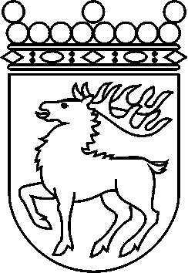
 | Ålands lagting | SPÖRSMÅL nr 4/2006-2007
 | Lagtingsledamot | Datum
 | Mats Perämaa m.fl. | 2007-04-16
 | Till Ålands lagting

Klimatförändringen

Förenta nationerna (FN) ger för tillfället ut en serie klimatrapporter som konstaterar att människans aktiviteter med all sannolikhet är orsaken till den globala uppvärmningen och de negativa följder för människan, djur–och växtliv som det medför. FN förutspår bland annat översvämningar, ett utökat antal stormar, torka i vissa områden och andra väderfenomen som mer eller mindre påverkar våra liv i olika utsträckning. Som följd av klimatförändringen riskeras också den globala ekonomin att rubbas om inte åtgärder vidtas som kan minimera verkningarna både för miljön och människan. FN-rapporterna fyller en funktion som väckarklocka och deras varning leder förhoppningsvis till handling.
Förändringar i vårt samhälle kan vara svåra att möta men de skapar samtidigt möjligheter. Den som har handlingskraft kan utnyttja de nya utmaningarna i samhällsbyggets tjänst. Då det gäller klimatförändringen som beror på för stora koldioxidutsläpp till atmosfären så gäller det att lokalt och globalt omvandla energiproduktionen och drivmedlen i fordon från fossila bränslen till miljövänliga, utsläppsneutrala energiformer och drivmedel. Därutöver skall energikonsumtionen reduceras genom innovativ miljöteknik, förändringar i konsumtionsmönster och genom konsumentinformation.
Åland kan också bidra till detta arbete genom att vidta olika åtgärder.
Åland har förbundit sig att följa Kyoto-protokollets målsättningar. Målet måste också vara att vi lever upp till EU-överenskommelsen om att koldioxidutsläppen skall reduceras med åtminstone 20 procent fram till år 2020.

Med hänvisning till ovanstående och med stöd av 48 § 1 mom. lagtingsordningen ställer vi till landskapsregeringen följande spörsmål:

Vilka åtgärder har landskapsregeringen vidtagit för att landskapet skall leva upp till Kyotoprotokollet samt till de av EU uppställda målen om ett reducerat koldioxidutsläpp?

Mariehamn den 16 april 2007
Mats Perämaa | Raija-Liisa Eklöw
Viveka Eriksson | Åke Mattsson
Katrin Sjögren | Roger Eriksson
Sune Mattsson | Danne Sundman

Fredrik Karlström | Gun Mari Lindholm
Brage Eklund | Anders Eriksson

Ronald Boman

